Выплаты на детей в возрасте от 3 до 16 лет. Поддержка граждан в период пандемии (подготовлено экспертами компании "Гарант", май 2020 г.)

Выплаты на детей от 3 до 16 лет

14 мая 2020 г.

11 мая 2020 г. внесены изменения в Указ Президента РФ от 07.04.2020 N 249 "О дополнительных мерах социальной поддержки семей, имеющих детей", предусматривающие единовременную выплату начиная с 1 июня 2020 г. в размере 10 000 рублей гражданам Российской Федерации, проживающим на территории РФ, на каждого ребенка в возрасте от 3 до 16 лет, имеющего гражданство Российской Федерации (при условии достижения ребенком возраста 16 лет до 1 июля 2020 г.).
Постановлением Правительства РФ от 11.05.2020 N 652 утверждены изменения, которые вносятся в постановление Правительства РФ от 09.04.2020 N 474 "Об утверждении Правил осуществления ежемесячной выплаты семьям, имеющим право на материнский (семейный) капитал". Данные изменения вступают в законную силу 23 мая 2020 г.
В соответствии с ними Правила осуществления выплат, предусмотренных Указом Президента РФ от 07.04.2020. N 249 "О дополнительных мерах социальной поддержки семей, имеющих детей" (в ред. с 23 мая 2020 г.), (далее - Правила) устанавливают порядок и условия осуществления единовременной выплаты семьям с детьми в возрасте от 3 до 16 лет (далее - единовременная выплата).

Кто получит выплату?

Согласно п. 3.1 Правил единовременная выплата в размере 10 000 рублей осуществляется начиная c 1 июня 2020 г. гражданам РФ, проживающим на территории Российской Федерации, на каждого рожденного (усыновленного) ребенка в возрасте от 3 до 16 лет, имеющего гражданство Российской Федерации, при условии достижения ребенком возраста 16 лет до 01 июля 2020 г. (это буквальная цитата Правил).
ПФР пояснил, если ребенку исполнилось 16 лет до 11 мая 2020 г. (т.е. до даты вступления в силу Указа Президента РФ о выплате) , права на средства нет. Выплата полагается только на детей, которым либо не исполнилось 16 лет, либо исполнится с 11 мая по 30 июня 2020 года включительно. При этом право на единовременную выплату не связано с правом на материнский капитал.
На сайте госуслуг указано, что выплата производится на детей, родившихся в период с 11 мая 2004 года по 30 июня 2017 года включительно:

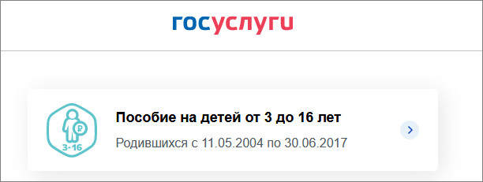
рис. 1

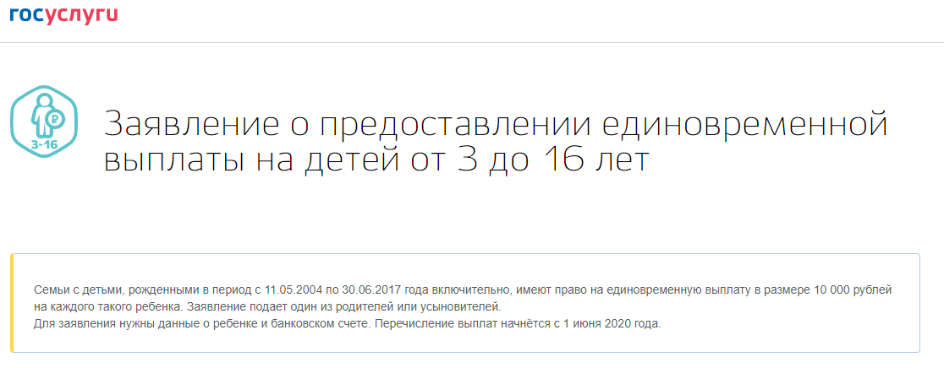
рис. 2

Заявление на выплату может подать любой из родителей, указанных в свидетельстве о рождении ребенка. Если заявление подадут оба родителя, выплату получит тот, кто подал заявление первым (см. разъяснения ПФР).

Куда обращаться?

На основании п. 4.1 Правил для получения единовременной выплаты заявители или представители заявителей вправе обратиться в территориальный орган Пенсионного фонда РФ по месту жительства, месту пребывания или фактического проживания с заявлением о предоставлении единовременной выплаты в любое время до 1 октября 2020 г.
В силу п. 5.1 Правил заявление о предоставлении единовременной выплаты может быть направлено в форме электронного документа с использованием федеральной государственной информационной системы "Единый портал государственных и муниципальных услуг (функций)". Кроме того, заявление о предоставлении единовременной выплаты может быть подано непосредственно в территориальный орган Пенсионного фонда РФ.

Какие документы необходимо предоставить?

В соответствии с п. 10 Правил в заявлении указываются:
- наименование территориального органа Пенсионного фонда РФ, в который представляется заявление;
- Ф.И.О. (отчество - при наличии) заявителя в соответствии с документом, удостоверяющим личность, а также его статус (мать, отец, ребенок, мужчина - единственный усыновитель), контактный телефон. В случае изменения фамилии в скобках указывается фамилия, данная при рождении;
- адрес места жительства, места пребывания или фактического проживания в РФ;
- страховой номер индивидуального лицевого счета;
- сведения о документе, удостоверяющем личность;
- Ф.И.О. (отчество - при наличии), реквизиты актовой записи о рождении (номер, дата и наименование органа записи актов гражданского состояния, составившего запись), дата рождения, место рождения, гражданство, страховой номер индивидуального лицевого счета (при наличии) ребенка (детей);
- сведения о реквизитах счета, открытого на заявителя или законного представителя несовершеннолетнего ребенка, для перечисления выплаты (наименование учреждения банка, банковский идентификационный код (БИК), идентификационный номер налогоплательщика (ИНН), код причины постановки на учет (КПП), номер корреспондентского счета организации, фамилия, имя, отчество (при наличии) получателя, номер счета, открытый на заявителя или законного представителя несовершеннолетнего ребенка, назначение платежа);
- сведения об ответственности за достоверность представленных сведений.
Указанные сведения подтверждаются подписью заявителя с проставлением даты заполнения заявления.

В случае подачи заявления представителем заявителя в заявлении дополнительно к сведениям, предусмотренным п. 10 Правил, указываются:
- Ф.И.О. (отчество - при наличии) представителя заявителя в соответствии с документом, удостоверяющим личность;
- сведения о документе, удостоверяющем личность представителя заявителя;
- сведения о документе, подтверждающем полномочия представителя заявителя (наименование, номер и серия документа, подтверждающего полномочия представителя заявителя, сведения об организации, выдавшей документ, подтверждающий полномочия представителя заявителя, и дата его выдачи);
- страховой номер индивидуального лицевого счета.
Указанные сведения подтверждаются подписью представителя заявителя с проставлением даты заполнения заявления.
Если в семье двое и больше детей от 3 до 16 лет, для получения на каждого из них единовременной выплаты заполняется одно общее заявление. Два и более заявлений в таком случае подавать не требуется (разъяснения ПФР от 13.05.2020).

Срок приема и рассмотрения заявления

Датой приема заявления считается дата его регистрации в территориальном органе Пенсионного фонда РФ.
Заявление подлежит рассмотрению территориальным органом Пенсионного фонда РФ в срок, не превышающий 5 рабочих дней с даты регистрации заявления (п. 12 Правил).

Когда в выплате откажут?

При рассмотрении заявления территориальный орган ПФР осуществляет проверку сведений, содержащихся в представленных заявлении и документах, в том числе путем запроса в соответствующие органы с использованием единой системы межведомственного электронного взаимодействия и Единой государственной информационной системы социального обеспечения сведений о рождении (смерти) ребенка, представителе заявителя, фактах лишения родительских прав и иных сведений, необходимых для принятия решения о предоставлении ежемесячной выплаты.
По результатам рассмотрения заявления принимается решение об удовлетворении или отказе в удовлетворении заявления.
В случае принятия решения об отказе в удовлетворении заявления территориальный орган Пенсионного фонда РФ направляет в течение одного рабочего дня, следующего за днем принятия решения, соответствующее уведомление заявителю с указанием основания отказа способом, позволяющим подтвердить факт и дату получения уведомления.
В силу п. 13 Правил основаниями для полного или частичного (в случае, если в заявлении указаны сведения более чем об одном ребенке) отказа в удовлетворении заявления являются:
- несоответствие требованиям, предусмотренным п. 2 - п. 31 Правил;
- лишение (ограничение) заявителя родительских прав в отношении ребенка (детей);
- смерть ребенка (детей), в связи с рождением которого (которых) возникло право на единовременную выплату;
- представление недостоверных сведений.

Когда перечислят деньги?

Начиная с 1 июня 2020 г. перечисление единовременной выплаты осуществляется территориальным органом Пенсионного фонда РФ в срок, не превышающий 3 рабочих дней с даты принятия решения об удовлетворении заявления, путем безналичного перечисления на счет заявителя, открытый им в кредитной организации на территории Российской Федерации, в соответствии с реквизитами, указанными в заявлении.

Следует обратить внимание, что такая дополнительная финансовая поддержка семей в связи с острой эпидемиологической обстановкой предоставляется из федерального бюджета и не учитывается в доходах семьи при определении права на другие меры социальной помощи.

Примеры выплат семьям

ПФР привел примеры одновременного начисления ежемесячной выплаты на детей до 3 лет и единовременной выплаты на детей от 3 до 16 лет, если ребенку исполняется 3 года с апреля по июнь 2020 г.:

Пример 1.
Так, если ребенку исполняется 3 года в апреле 2020 г., то семья может получить ежемесячную выплату 5 000 рублей за апрель 2020 г., а также единовременную выплату 10 000 рублей после 1 июня 2020 г.
Пример 2.
Если ребенку исполняется 3 года в мае 2020 г., то за апрель и май 2020г. семья получит ежемесячную выплату 5 000 рублей (а всего 10 000 рублей), а также единовременную выплату 10 000 рублей после 1 июня 2020г.

Пример 3.
Если ребенку исполняется 3 года в июне 2020 г., то семья может получить ежемесячную выплату 5000 рублей за апрель, май и июнь 2020 г. (всего 15 000 рублей), а также единовременную выплату 10 000 рублей после 1 июня 2020г.

Эксперт службы Правового консалтинга ГАРАНТ
Парасоцкая Елена

